DBA 新人入坑请交投名状［上手指引］

你要用的互联网工具

  - 内网Wiki http://wiki.yooli-in.com
  - 报警平台 http://119.254.115.72:9999
  - 工作管理 http://tower.im
  - 代码管理 http://gitlab.yooli-in.com
  - SQL审核平台 http://dbops.yooli-in.com/
  - 微信报警公众号

你需要学会的

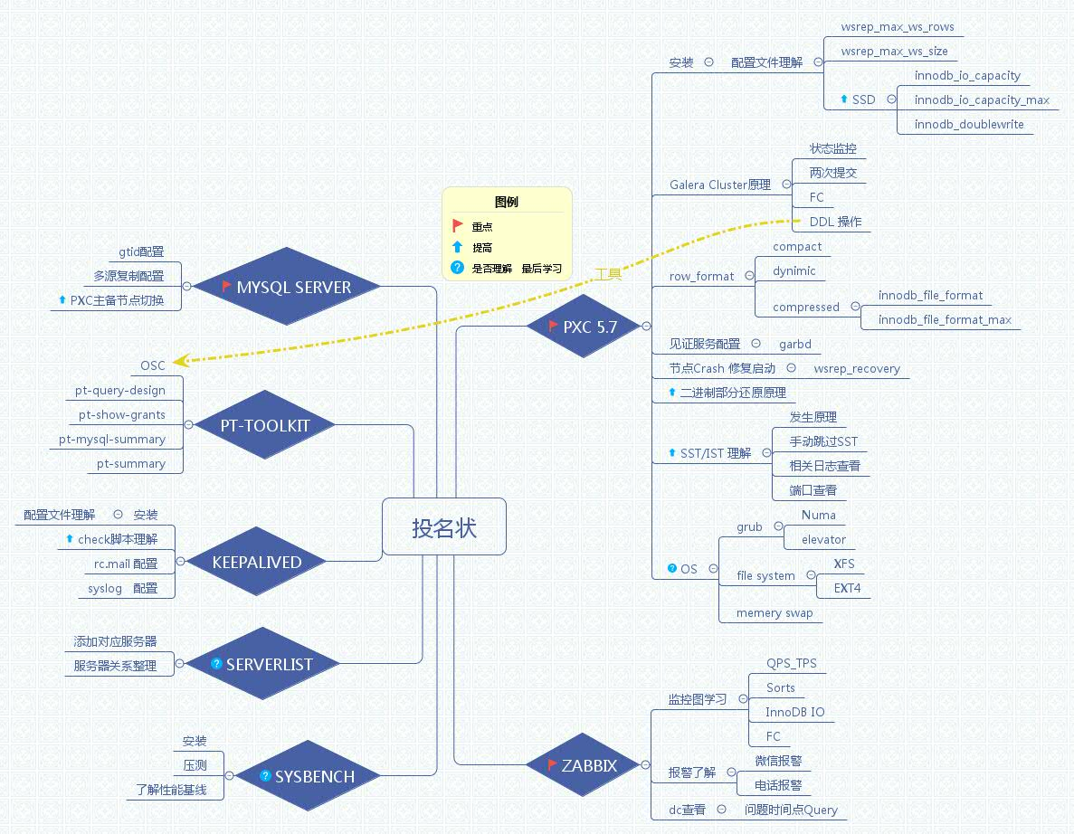
一 .数据库
我们使用的数据库版本：Percona XtraDB Cluster ｖ5.7.17 (GPL)
我们使用的备份工具：percona-xtrabackup-2.4
我们使用的数据库工具包：percona-toolkit

二 监控工具
我们使用的监控工具：zabbix-3.4
监控各item的模式：主动模式

三 其他工具
我们使用的虚拟IP工具：keepalived
我们使用的脚本工具：python-2.7 & Bash shell

四 系统相关
我们的系统版本:CentOS release 6.9 (Final)
我们的应用安装模式 YUM
使用到的yum源:
epel-release
percona-release

